Opdracht PowerPoint 2010

Je leert:
1 De Basis
- De PowerPoint op te slaan
- Nieuwe dia maken
- Volgorde wijzigen
- Tekst toevoegen

2 Dia ontwerpen
- Achtergrond instellen

3 Video toevoegen
4 Check!

Opdracht

Je maakt een PowerPoint waarin je laat zien de volgende acties te beheersen:
Opdracht | Tijdsduur
1} Je bedenkt een onderwerp voor je PowerPoint en slaat deze op.  De PowerPoint moet minimaal uit 5 dia’s bestaan  - Maak een nieuwe dia  - Wijzig de volgorde  - Voeg tekst toe aan de dia | 15 min
2} Je gaat de dia nu verder ontwerpen  - Stel een achtergrond in | 10 min
3} Zoek een relevante video uit en voeg deze toe aan je presentatie | 5 min
4} Opdracht afgerond?
MAIL DE PPT NAAR JE DOCENT
Paraaf docent

Ga het document stapsgewijs door!

1 De basis

Opdracht | Tijdsduur
1} Je bedenkt een onderwerp voor je PowerPoint en slaat deze op.  De PowerPoint moet minimaal uit 5 dia’s bestaan  - Maak een nieuwe dia  - Wijzig de volgorde  - Voeg tekst toe aan de dia | 15 min

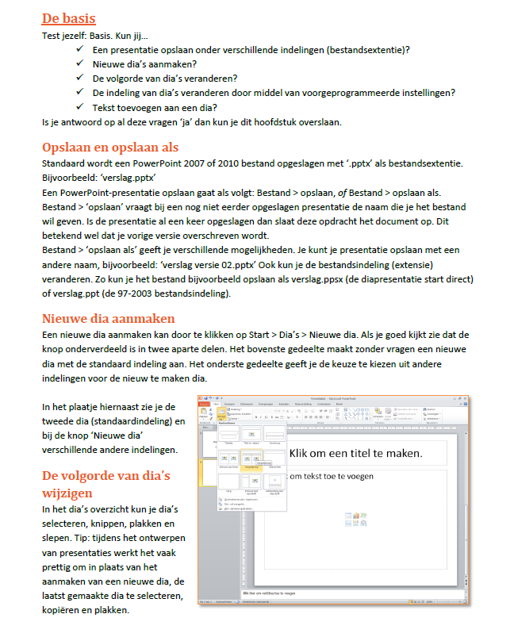
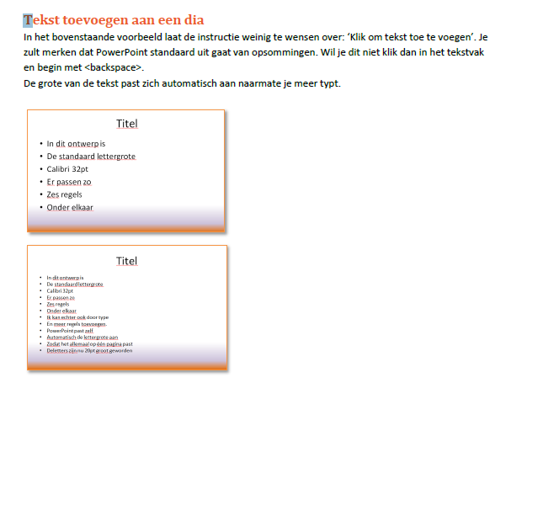

2 Dia ontwerpen

Opdracht | Tijdsduur
2} Je gaat de dia nu verder ontwerpen  - Stel een achtergrond in | 10 min

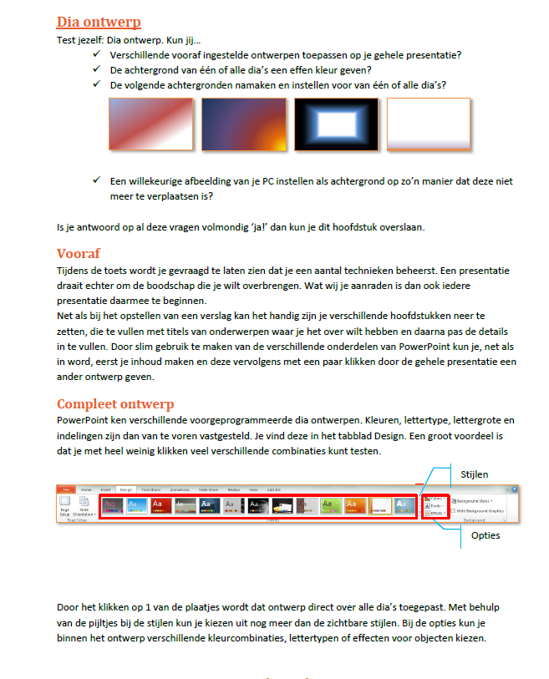
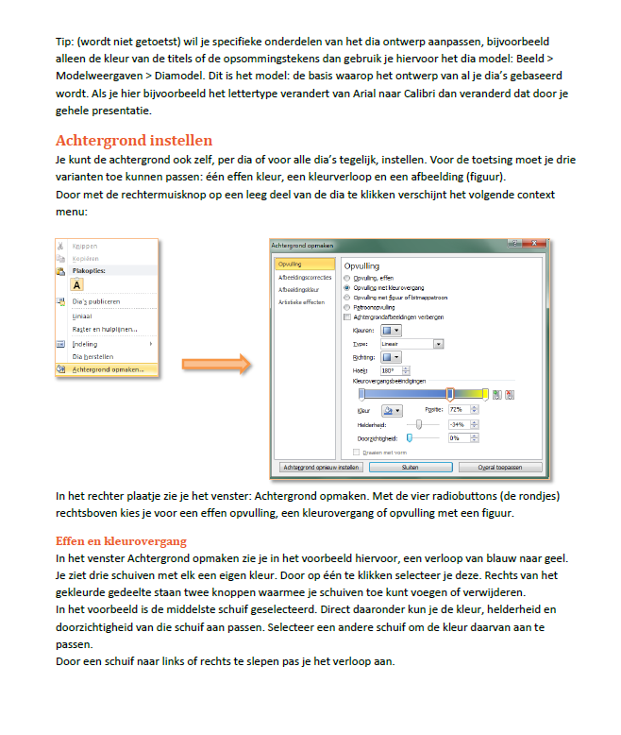
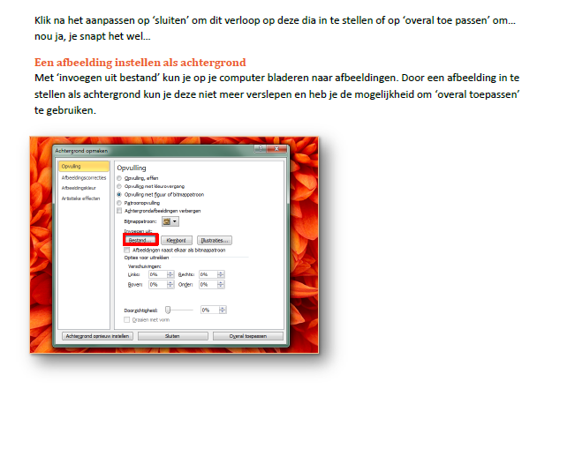

3 Video toevoegen

Opdracht | Tijdsduur
3} Zoek een relevante video uit en voeg deze toe aan je presentatie | 5 min

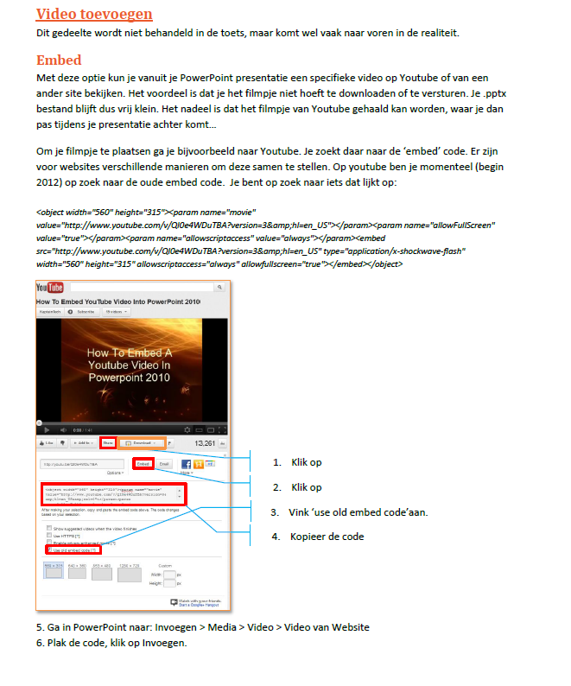
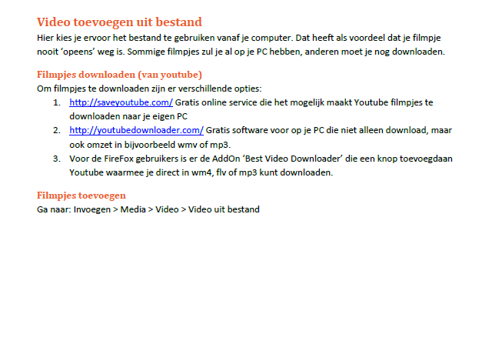

4 Check!

Opdracht | Check
1} PowerPoint opslaan
- Nieuwe dia maken
- Volgorde wijzigen
- Tekst toevoegen
2} Dia ontwerpen
- Achtergrond instellen
3} Video toevoegen
4} Opdracht afgerond?
STUUR DE PPT NAAR JE DOCENT!
Paraaf docent

